**74HC11D** - Три логических «И» с тремя входами.

Корпус и распиновка: SO14 / Осадчий

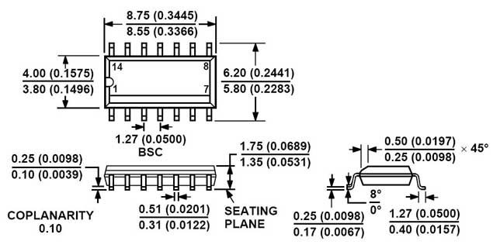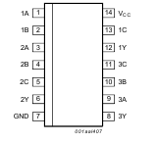

Внутренне строение:

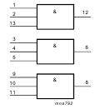

Таблица истинности:

|  |  |  |  |
| --- | --- | --- | --- |
| X | Y | Z | &(X, Y, Z) |
| 0 | 0 | 0 | 0 |
| 0 | 0 | 1 | 0 |
| 0 | 1 | 0 | 0 |
| 0 | 1 | 1 | 0 |
| 1 | 0 | 0 | 0 |
| 1 | 0 | 1 | 0 |
| 1 | 1 | 0 | 0 |
| 1 | 1 | 1 | 1 |